Бухгалтерия и OpenOffice.org BASIC
Иван Хахаев, Елена Смородина

Привязка макроса к элементу управления
Понятно, что вызывать каждый раз диалог управления макросами для их выполнения не очень удобно. Гораздо удобнее запускать макросы «по кнопке», причём эта «кнопка» может быть не только кнопкой в документе (как, например, на web-страницах), но и кнопкой в какой-либо панели инструментов, а также пунктом меню. В этой главе попробуем осуществить все три варианта привязки макросов к элементам управления.
Будем работать с макросами primer1 и primer2 из документа example2.ods. Сначала сделаем на листе ЭТ кнопки «Вывести текст» и «Ввести текст».
На рис. 1 показан исходный вид листа ЭТ.

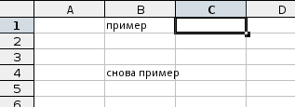Рисунок 1. Исходный вид документа
Для вставки в документ кнопок нам понадобится панель инструментов «Элементы управления» («Вид/Панели инструментов/Элементы управления» в главном меню). Выглядит она примерно так, как показано на рис. 2.

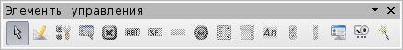Рисунок 2. Панель инструментов «Элементы управления»
Сначала все элементы управления на этой панели неактивны. Чтобы появилась возможность их использовать, нужно включить режим разработки форм с помощью кнопки «Режим разработки» на этой панели (вторая слева кнопка с изображением карандаша и треугольника на рис. 2).
Перейдя в режим разработки формы (рис. 3) на панели «Элементы управления» находим элемент «Кнопка», выбираем его щелчком левой кнопки мыши и определяем место и размер кнопки «протаскиванием» мыши.

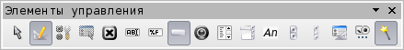Рисунок 3. Панель «Элементы управления» в режиме разработки формы. Выбран элемент «Кнопка»
После добавления двух кнопок и отключения режима разработки формы должно получиться нечто похожее на рис 4.

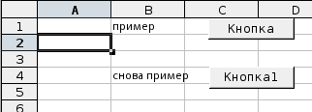Рисунок 4. Документ ЭТ с двумя кнопками
На эти кнопки можно нажимать до бесконечности, всё равно ничего происходить не будет, поскольку им не назначены никакие действия. Для того, чтобы назначить действия кнопкам, необходимо изменить их свойства. Для этого, в свою очередь, панель «Элементы управления» нужно переключить в режим разработки форм и выбора объектов (рис. 5).

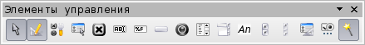Рисунок 5. Режим выбора и редактирования свойств элементов управления
Щелчок по любой из кнопок в этом режиме выделит её (рис. 6) и можно будет изменять свойства этой кнопки.

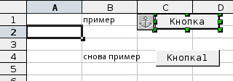Рисунок 6. Кнопка в режиме редактирования свойств
Щелчок правой кнопкой мыши на выделенном элементе управления откроет контекстное меню элемента управления (рис. 7).

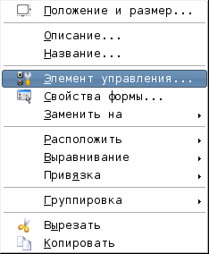Рисунок 7. Контекстное меню элемента управления
Выбор пункта «Элемент управления» в этом меню приведёт к появлению диалога настройки элемента управления (рис. 8).

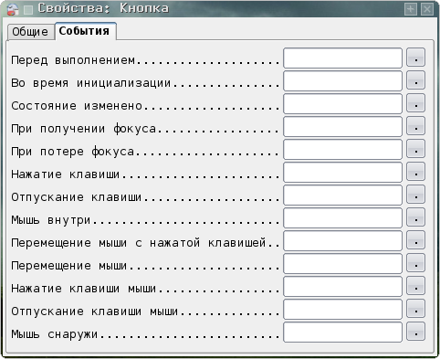Рисунок 8. Диалог настройки элемента управления
Вкладка «События» этого диалога позволяет сопоставлять действия каким-то событием. Очевидно, что для нашей кнопки важно обработать событие «Нажатие клавиши мыши». Поэтому нажимаем на квадратную кнопочку в правой части соответствующей строки вкладки и тем самым открываем диалог настройки обработки событий (рис. 9).

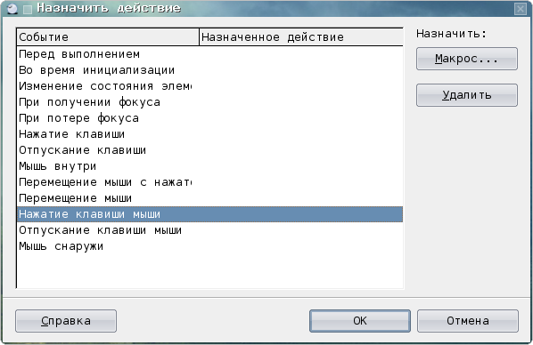Рисунок 9. Диалог настройки обработки событий
И вот в этом диалоге наконец-то появляется возможность назначить макрос элементу управления. Нажимаем кнопку «Макрос» и в открывшемся диалоге управления макросами (рис. 10) выбираем для верхней кнопки макрос primer1 из модуля Module1 библиотеки Standard документа example2.ods.

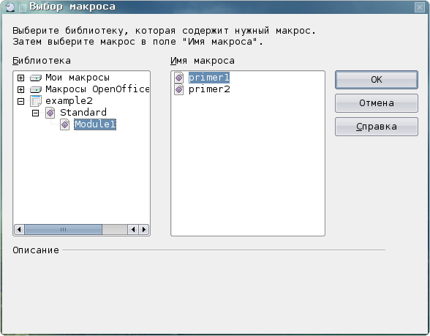Рисунок 10. Выбор макроса для обработки события
Нажав на «ОК» в этом диалоге и на «ОК» в диалоге настройки обработки событий (рис. 9) видим, что в диалоге настройки свойств элемента управления на вкладке «События» напротив названия события события «Нажатие клавиши мыши» появился какой-то текст (рис. 11). Если его исследовать, то можно понять, что здесь указывается местоположение и название макроса, сопоставленного событию.

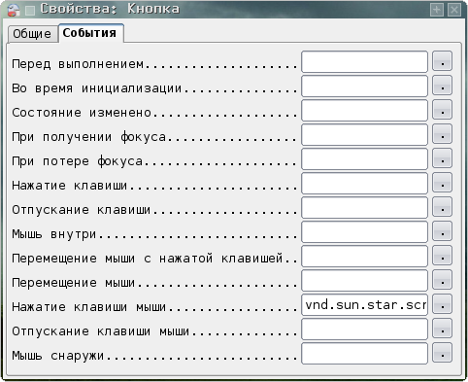Рисунок 11. Событию сопоставлен макрос

Далее на вкладке «Общие» диалога настройки свойств элемента управления (рис. 12) изменим название кнопки в соответствии с постановкой задачи, описанной в начале этой главы.

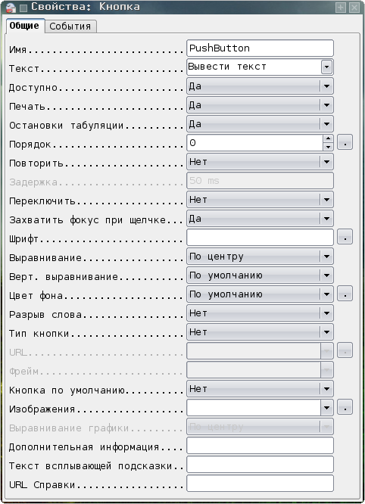Рисунок 12. Изменение надписи на кнопке
Если надпись не помещается на кнопке, то можно изменить размер кнопки, перетаскивая мышью маркеры редактирования.
Аналогичным образом настраиваем другую кнопку, отключаем режим редактирования формы и получаем нечто, похожее на рис. 13.

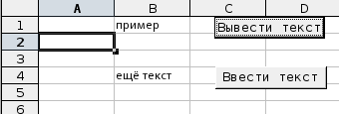Рисунок 13. Итог: кнопки, запускающие макросы
Теперь при нажатии на кнопку «Вывести текст» должно появляться окно сообщения с текстом из ячейки B1, а при нажатии на кнопку «Ввести текст» - диалоговое окно с приглашением на ввод текста.
Теперь попробуем привязать макросы к кнопками панели инструментов пакета. Продолжим работу с файлом example2.ods, а для вновь создаваемых кнопок создадим новую панель инструментов.
Для выполнения этой задачи откроем диалог настройки панелей инструментов (рис. 14, «Вид/Панели инструментов/Настройка...» в главном меню) и перейдём на вкладку «Панели инструментов».

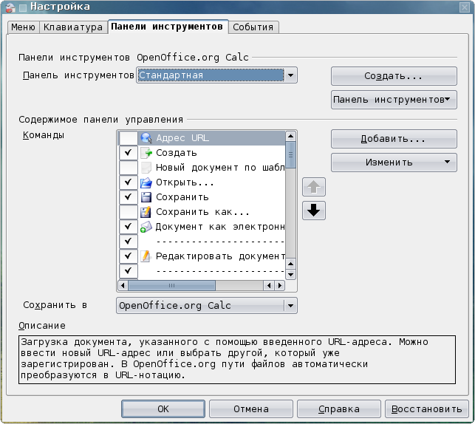Рисунок 14. Диалог настройки панелей инструментов
Для создания собственной панели инструментов нажмём на кнопку «Создать...» рядом со списком панелей инструментов и увидим диалог создания панели инструментов (рис. 15).

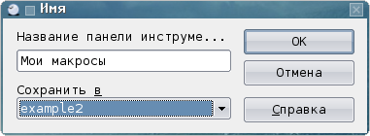Рисунок 15. Определение имени и места сохранения панели инструментов
Новой панели инструментов даём неординарное имя «Мои макросы», а из списка «Сохранить в» выбираем вариант сохранения в активном документе (другой вариант — в хранилище макросов OpenOffice.org, но при нормальной системе безопасности пользователи не имеют права что-либо записывать туда).
После нажатия на кнопку «ОК» увидим диалог настройки панели инструментов с выбранной панелью «Мои макросы», которую теперь можно наполнять кнопками (рис. 16).

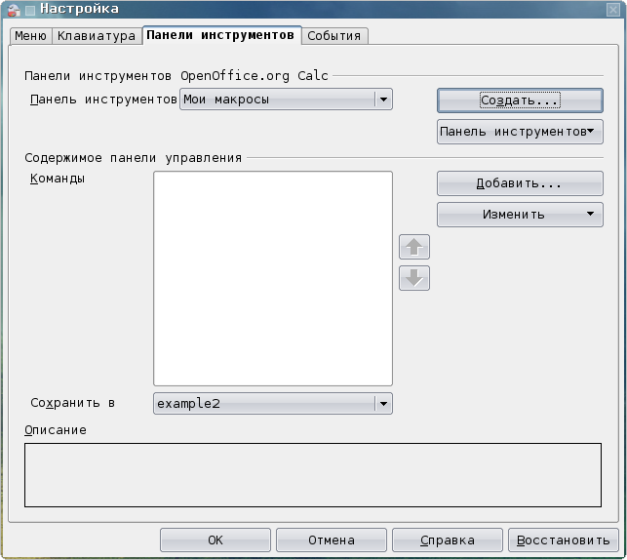Рисунок 16. Диалог определения содержимого новой панели инструментов

Для добавления команд (кнопок) на панель инструментов используем кнопку «Добавить...» и в диалоге определения команд (рис. 17) выбираем макросы из нашего документа.

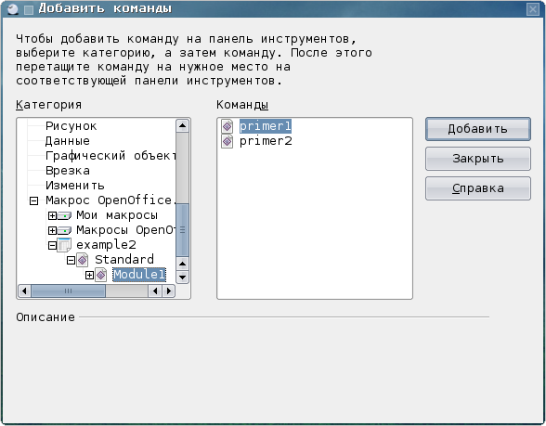Рисунок 17: Выбор команд для новой панели инструментов

Нажимая на кнопку «Добавить» последовательно добавляем оба макроса и после закрытия этого диалога снова попадаем в диалог настройки панели инструментов (рис. 18).

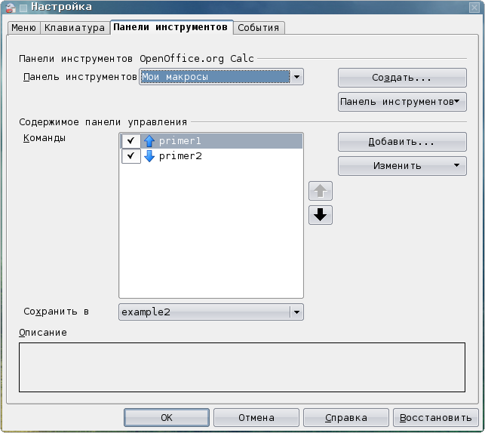Рисунок 18. Новые кнопки на новой панели инструментов
На рис. 18 показан окончательный итог настройки новой панели инструментов. Однако сразу после выбора команд не определены картинки для кнопок панели. Для выбора или изменения изображения на кнопке панели инструментов раскрываем список вариантов на кнопке «Изменить» диалога настройки панели инструментов (рис. 19) выбираем вариант «Выбрать значок».

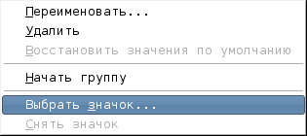Рисунок 19. Возможности изменения наполнения панели инструментов
Теперь в диалоге выбора значков (рис. 20) можно выбрать подходящие изображения для наших кнопок. Самый простой вариант — для вывода текста выбрать кнопку со стрелкой вверх, а для ввода — со стрелкой вниз.

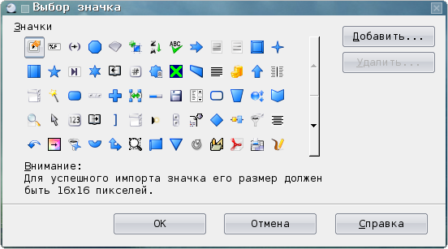Рисунок 20. Выбор значков для кнопок панели инструментов

Как видно из рис. 20, можно создавать свои собственные значки и добавлять их в палитру значков кнопкой «Добавить...».
Теперь новая панель инструментов готова и после нажатия на кнопку «ОК» в диалоге настройки панели инструментов где-то среди видимых панелей инструментов находим вновь созданную панель с двумя кнопками (рис. 21).

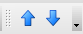Рисунок 21. Собственная панель инструментов
При наведении мыши на кнопки этой панели появляются подсказки с именами макросов, а нажатие на кнопки запускает соответствующие макросы.
Процесс добавления собственного меню отличается от процесса создания собственной панели инструментов некоторыми деталями. В диалоге настройки панели инструментов нужно выбрать вкладку «Меню» (рис. 22).

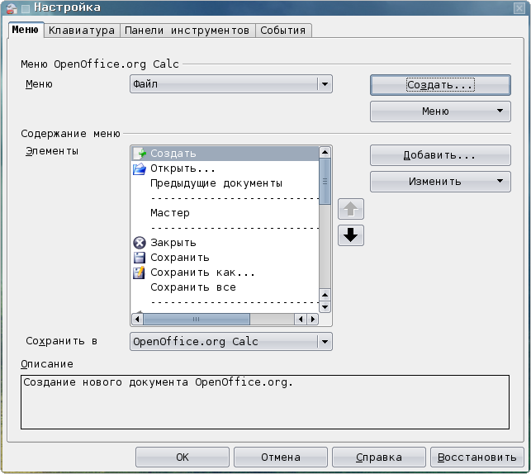Рисунок 22. Настройка меню
Послу нажатия на кнопку «Создать...» даём новому меню имя «Мои макросы» и помещаем этот пункт после пункта «Справка» (рис. 23). При желании с помощью кнопок со стрелками можно установить какой угодно порядок пунктов меню.

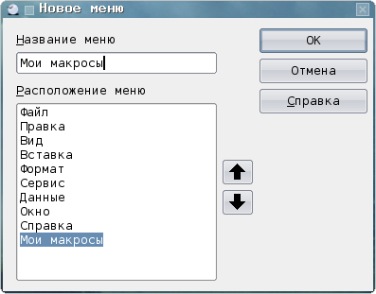Рисунок 23. Создание нового меню

После нажатия на кнопку «ОК» добавляем в меню команды точно так же, как это делалось для панели инструментов. Поскольку этим командам уже были назначены кнопки с изображениями, эти же изображения попадают и в меню (рис. 24). Нужно заметить, что важно правильно выбрать место сохранения модифицированного меню, что и показано на этом рисунке.

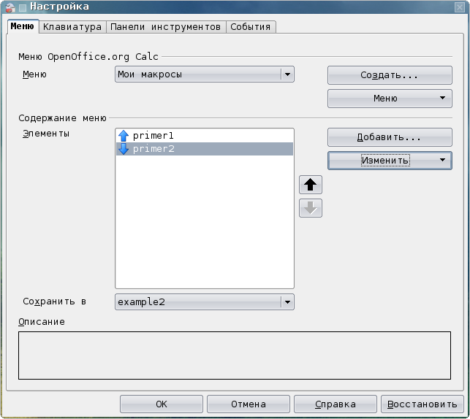Рисунок 24. Наполнение нового меню
Но если для кнопок на панели инструментов непонятные названия ещё допустимы, то для пунктов меню это крайне нежелательно. Поэтому нажимаем на кнопку «Изменить», выбираем вариант «Переименовать...» (рис. 25) и даём пунктам меню имена соответственно «Вывести текст» и «Ввести текст».

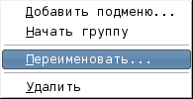Рисунок 25. Варианты изменения параметров меню
После выполнения всех настроек и нажатия на кнопку «ОК» в диалоге настройки панелей инструментов наблюдаем появление нового пункта в строке меню офисного пакета (рис. 26) и убеждаемся, что в этом меню присутствуют наши команды (рис. 27) и они работают.

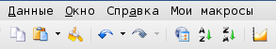Рисунок 26. Модификация главного меню OpenOffice.org
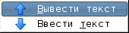Рисунок 27. Команды нового меню «Мои макросы»
Заметим, что сохранение модификаций панелей инструментов и меню в документе обеспечивает сохранение этих модификаций при последующем открытии этого документа на любом рабочем месте при соответствующих настройках системы безопасности.

